ZBIRKA Z(O)RENJA+ (Založba MIŠ) V KNJIŽNICI OŠ MARIJE VERE
 | J. C. Burke: Zgodba Toma Brennana  Sedemnajstletni Tom pripoveduje o svoji družini, ki je bila po nepričakovani tragediji prisiljena spremeniti svoje življenje. Tomov starejši brat Daniel se nekoč na zabavi pijan zaplete v pretep, nato pa celo povzroči prometno nesrečo, v kateri umreta dva njegova vrstnika, bratranec Fin pa je hudo poškodovan. Daniela zaprejo in odnos oklice do družine, ki je prej veljala za ugledno in spoštovanja vredno, se močno poslabša.
 | Maite Carranza: Zastrupjene besede  Bàrbara je najstnica, katere otroštvo je skalilo nasilje in katere mladost je nočna mora – a kljub temu ne razume povsem zlorabe, ki jo je utrpela. Begajo jo čustva sovraštva in ljubezni, ki jih čuti do zlorabitelja, zaveda se, da je prav on tenka nit, ki jo še povezuje z zunanjim okoljem in jo še ohranja živo. Domači so jo v štirih letih od njenega izginotja, izginila je v starosti petnajstih let, že proglasili za mrtvo, saj kljub obsežni policijski akciji za njo ni najti sledi. Čez štiri leta, ko bi jih Bárbara imela devetnajst, mora inšpektor Lozano v pokoj. Vest mu ne da, da bi zadnji dan svojega službovanja ne obiskal Bárbarinih staršev. In takrat se začne klobčič odvijati.
 | Anna Fienberg: Sposojena svetloba  Glavna junakinja je šestnajstletna Callisty, ki je srednješolka in varuška svojega brata Jeremyja. Oče je vedno na poti, mati pa je največkrat fizično prisotna, z mislimi pa nekje daleč. Babica je znanstvenica in popolnoma predana astronomiji. Družinski člani so med seboj zelo odtujeni. Vsem želi ugajati, zato tudi s prvim fantom zanosi. V romanu spremljamo njeno bolečino, saj nima nikogar, s katerim bi se pogovorila o svoji nosečnosti in se nanj naslonila v težkih trenutkih svojega mladega življenja. Popolnoma sama se pogumno odloči prekiniti nosečnost, s seboj na kliniko pa mora peljati še malega bratca. Medtem ko Callisty leži na kliniki po splavu, mali Jeremy izgine. To pa povzroči, da se v družini ponovno začnejo pogovarjati, na dan pa pridejo tudi nekatere skrivnosti.
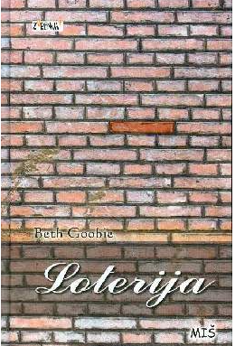 | Beth Goobie: Loterija  To je roman priznane kanadske pisateljice, ki se loteva nasilja med mladimi. Dogajanje je postavljeno v gimnazijo Saskatoon, ki ji vlada društvo nasilnežev, imenovano Tajni odbor. Vsako leto med dijaki izžrebajo enega, ki postane »izbranec leta« in s tem njihov suženj, ostali učenci pa se ne smejo več družiti z njim. Ko izbranka postane Sally Hanson, se odloči, da se ne bo predala usodi, temveč se bo spoprijela z nasilneži. V boju proti psihičnemu nasilju, s katerim se jo lotijo, vztraja, kljub temu, da gre za bolj ali manj osamljen boj.
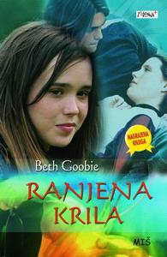 | Beth Goobie: Ranjena krila  Petnajstletna Adrien je inteligentna, trmasta, s smislom za humor, a polna dvoma in po najstniško zmedena ter odprta za vse, kar se lahko zgodi na tem in onem svetu. Dve leti pred zapisanim dogajanjem v knjigi je preživela možgansko anevrizmo. Nadvse se boji, da bi se ji to ponovilo, in ker jo vseskozi obremenjuje misel na smrt, jo teta Erin povabi na tabor k jezeru, kjer naj bi Adrien skrbela za majhno trgovino. Tam spozna Paula, najstnika, ki vsako noč sanja svojo smrt, pri kateri je v sanjah prisotna tudi Adrien.
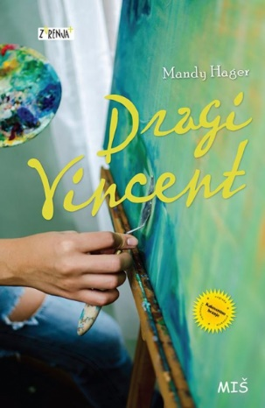 | Mandy Hager: Dragi Vincent  Tara je povprečna najstnica z izjemnim slikarskim talentom, ki pa ji življenje ni naklonjeno. Revščina, v kateri živi, ni le materialna, najbolj jo teži revščina materinega duha. Tarina starejša sestra je umrla na obisku na Irskem. Tara šele pet let za tem izve, da je storila samomor, a ji je mati to zamolčala. V času, ko se pripravlja na sprejemni izpit na likovni akademiji, se tako Tara spopada tudi s čustvenim pretresom, ki ga doživi ob tem spoznanju. Pri prebolevanju ji pomagajo tako pisma Vincenta van Gogha bratu Theu kot pogovori s starim profesorjem Maxom Stockhamerjem in pa prijateljstvo z njegovim vnukom Johannesom, ki preraste v ljubezen.
 | Mandy Hager: Pesem za kitovo pot domov  Will je odraščal v mestu, a si po brutalnem napadu in sramotnem viralnem posnetku liže rane pri stricu v novozelandskem ribiškem mestecu. V osamljenosti se naveže na mlado osirotelo orko in se zoperstavi lokalnim oblastem, ki si varstvo narave razlagajo po svoje, saj jih žene predvsem dobiček lokalne ribogojnice. Vpletejo se lokalni Maori, policija in tudi institucije, ki naj bi delovale v korist ribištva in varstva narave.
 | Jenny Jägerfeld: Tu ležim in krvavim  Šestnajstletna Maja si pri uri kiparjenja po nesreči odreže vrh palca. Njenega očeta skrbi, da je to morda storila namenoma. Ko gre Maja za vikend obiskat svojo mamo, ki živi v Norrköpingu, jo tam pričaka prazna hiša. Po spletu okoliščin se znajde na zabavi v sosednji hiši, kjer se zaljubi v dvajsetletnega Jensa. Avtorica nas s posrečenim obešenjaškim humorjem, ki je ena od lastnosti glavne junakinje Maje, popelje v zanimiva dva meseca njenega življenja, v katerih se mora poleg vsakdanjih najstniških težav v prvem letniku srednje šole soočati še s prvo ljubeznijo, ločenima staršema in mamino skrivnostjo.
 | Igor Karlovšek: Na svidenje, Lara  Najstnico Laro najdejo umorjeno. Njenim staršem in sestri dvojčici Tini se podre svet, policija pa tudi po več mesecih ni nič bližje storilcu kot na začetku. Tina zato vzame stvari v svoje roke in začne nevaren lov na morilca. Ob kopici čustvenih pretresov je pred junakinjo tudi vrsta odločitev, za katere lahko le upa, da so prave ...
 | Igor Karlovšek: Teci!  Preizkušnja, ki jo je življenje namenilo petnajstletni dijakinji Barbari iz Celja, pusti posledice za vse življenje. Drobižek z jeklenimi mišicami, rojena tekačica, najde moč v teku, kjer že trka na vrata reprezentance. A tudi mogočni nasprotnik, lokalni veljak, ne drži križem rok. Poskrbi, da njeni zgodbi o zlorabi ne verjameta ne policija ne tožilstvo, na sodišču pa Barbara brez pomoči odvetnikov nima veliko možnosti. Bo kljub vsemu zmagala resnica?
 | Igor Karlovšek: Peta osebna  Domen zaradi maminih finančnih težav konča tako rekoč na koncu sveta – v Selcih. Tam ga čakajo nov dom, nova šola in novo košarkarsko igrišče. Domen je namreč obetaven športnik, ki živi samo za košarko. Toda nekega dne se njegov svet postavi na glavo, nepričakovani dogodki pa usodno zarežejo v njegovo prihodnost.  Gre za dogajalno in čustveno napet roman prepreden s skrivnostmi, ki bralca ne spusti do zadnje strani.
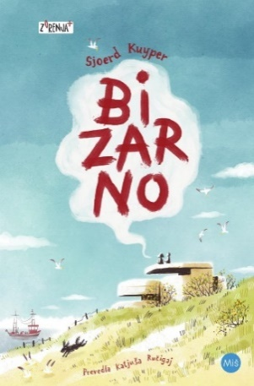 | Sjoerd Kuyper: Bizarno  Sallie Mo ni spregovorila, odkar ji je umrl dedek, zato jo je mati poslala k psihiatru. Ves čas ostaja v svojih knjigah in "živi na otoku v svoji glavi", kot pravi. Doktor Bloem ji začasno ustavi branje, zako namesto, da bi knjige brala, začne knjigo pisati. Na otoku, kjer z mamo preživlja počitnice, spoznava samo sebe. Čas ji zapolnjuje pisanje dnevnika, ki naj bi postala najboljša knjiga na svetu. Sallie Mo v njem razkriva svoje misli, počutje in primerja svoje življenje s Hamletom, zadnjo knjigo, ki jo je prebrala. Medtem ko njena mama zanjo išče novega očeta in se druži s prijateljicama, se Sallie Mo sprehaja po kampu in sledi svoji simpatiji Dylanu. Nekega dne v sipinah odkrije bunker, v katerem se skrivajo trije otroci, ki so pobegli od doma. In potem vse postane zares bizarno: kdo so ti otroci in zakaj se skrivajo v bunkerju? Od tega trenutka naprej svet nenadoma postane veliko kompleksnejši in mladi protagonisti se soočijo s številnimi pomembnimi družbeno-političnimi temami.
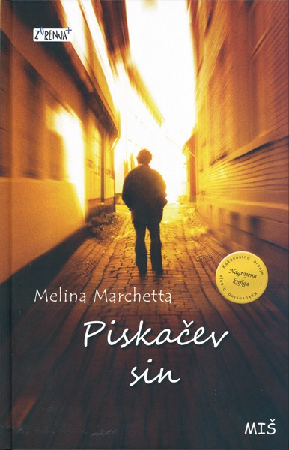 | Melina Marchetta: Piskačev sin  Thomas Mackee si želi pozabe. Rad bi pozabil na starše, ki te zapustijo, in na prijatelje, ki so mu včasih veliko pomenili, in na vrsto razmerij za eno noč in na najljubše strice, ki jih na drugem koncu sveta na poti v službo raznese na tisoče koščkov. Ko ga njegova sostanovalca vržeta na cesto, se preseli k svoji samski noseči teti Georgie in začne delati v gostilni Union s svojima nekdanjima prijateljicama. In nazadnje spet živi s svojim žalujočim očetom. Spominja se, kako je pred dvema letoma po stričevi smrti zapustil Taro Finke, svojo veliko ljubezen. V letu, ko je vse porušeno, Tom spozna, da njegova družina in prijatelji prav tako potrebujejo njegovo pomoč, da sestavijo razbite koščke življenja, kot on potrebuje njih.
 | Kate McCaffrey: Tista noč  Zgodba je prvoosebna ganljiva pripoved dekleta, ki ji pri petnajstih ena sama noč spremeni življenje in ki se trudi, da bi popravilo svoja dejanja. Knjiga je napisana v obliki blogov in prikazuje, kako lahko na mladost vplivajo objave golih fotografij na družbenih omrežjih ter kakšne so posledice tovrstnih nepremišljenih dejanj.
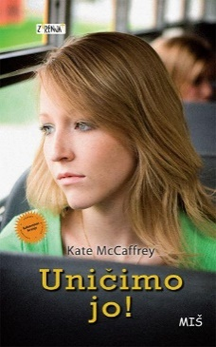 | Kate McCaffrey: Uničimo jo  Najstnica Avalon se je z avstralskega podeželja preselila v mesto. Na prejšnji šoli je bila ena najbolj priljubljenih deklet, kapetanka športne ekipe, odlična učenka. V novi šoli se že od prvega dne trudi vključiti se v novo družbo, a vsak poizkus se spremeni v katastrofo. Še slabše: postane žrtev spletnega nadlegovanja svojih sošolcev. Ob njej je le nekaj manj priljubljenih učencev, a kaj, ko se nadlegovalci spravijo tudi na njenega najboljšega novega prijatelja Marshalla.
 | Geraldine McCaughrean: Bela tema  Zgodba se vrti okoli najstniške Symone (Sym) in norosti njenega strica Viktorja ter šokantno opisuje potovanje v arktično divjino, ki se spremeni v boj za preživetje. To je pripoved o obsedenosti in zlorabi, ovita okoli pripovedi o raziskovanju, preživetju in prizadevanju. Viktor je zaslepljen fanatik, ki v svoji blazni genialnosti verjame v teorijo o nastanku »simetrijske luknje«. Sym zvabi na eksotično odpravo in z njo pokvarjeno manipulira, česar pa ona s svojo čisto in nedolžno dušo dolgo ne uvidi. Pasivno in naivno mu zaupa ter se prepušča njegovi vodljivosti. Zgodba se prične odvijati vedno bolj zlovešče, sledijo uničujoče eksplozivni dogodki, ki v Sym končno prebudijo samoohranitveni nagon. S pomočjo Titusa, imaginarnega prijatelja, skozi notranje razgovore z njim, se prične upirati stricu.
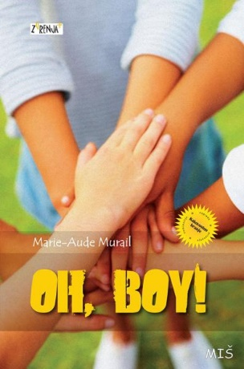 | Marie-Maude Murail: Oh, boy!  Gre za tri sirote, za katere se prepirajo za skrbništvo. Oče je izginil, mati pa storila samomor. Najstarejši je 14-letni Simeón, ki si zada nalogo obdržati skupaj preostalo družino. 8-letna Morgane je zadržana deklica, medtem ko je Venise petletna ljubka očarljivka. Premladi so, da bi živeli sami, zato jim socialna služba želi najti skrbnika. Ker je imel oče že prej drugo družino, sta kandidata 26-letni homoseksualni polbrat Barthélemy in 37-letna zdravnica Josiane, ki se navduši nad ljubko Venise, Simeón in Morgane pa je ne zanimata. Barthélemy s svojim neodgovornim življenjem ni najbolj primeren skrbnik, saj sta mu na prvem mestu zabava in lastni užitek. A ga življenje, predvsem pa trije otroci spremenijo.
 | Marie-Maude Murail: Simpl  Življenje 22-letnega Simpla in njegovega 17-letnega brata Klebra je vse prej kot simpl. Kleber si želi najti svoj košček sveta pod soncem, Simplova edina skrb pa je gospod Zajko. Ko si Kleber si želi študija in ko najde oglas, da štirje študentje iščejo dva cimra, se s Simplom odpravita na ogled. Kljub Simplovemu ''nenavadnemu'' obnašanju in nerodnim zapletom sklenejo dogovor. A gimnazijcu, kar preveč odraslemu za svoja leta, in njegovemu bratu, ki je na ravni triletnika, se življenje popolnoma spremeni, ko se vselita v stanovanje živahnih, zaljubljenih in zabave željnih študentov.
 | Jandy Nelson: Nebo je povsod  Sedemnajstletna Lennie je knjižni molj in odlična glasbenica. Svoja najstniška leta preživlja v varni senci svoje dve leti starejše sestre Bailey. Ko ta nenadoma umre, se mora Lennie nenadoma znajti sama. Čeprav do tistega trenutka še ni imela resnega fanta, se nenadoma zanjo zanimata kar dva. Toby, ki je bil Baileyin fant, v njej išče tolažbo. Joe pa je nov v njenem okolju, in Lennie se zdi skorajda nemogoče, da mu je všeč.
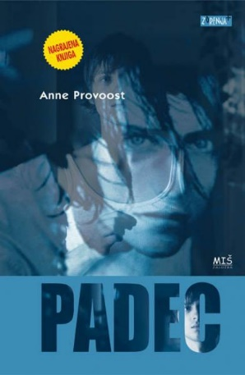 | Anne Provoost: Padec  Lucas preživlja z mamo vroče poletje v hiši pokojnega dedka, kjer se začne zavedati mnogih stvari, ki jih do tedaj ni srečal niti poznal. Iskati začne odgovor na vprašanje, zakaj dedka v njegovem mestu niso marali. Vznemirja ga tudi dejstvo, da je v tem okolišu vse več kriminala. Z njim poiščeta stik Alex in Benoît, ki ga začneta napeljevati k rasni nestrpnosti. Hkrati pa si Lucas želi dneve prebiti s prijateljico iz otroštva, Caitlin, skrivnostno žalostno plesalko, ki mu začne razkrivati tančice družinske skrivnosti. Zgodba se razplete nadvse kruto. Ko želi Lucas rešiti Caitlin življenje, stori nepopravljivo napako.
 | Cvetka Sokolov: V napačni zgodbi  Roman Cvetke Sokolov V napačni zgodbi se ukvarja s tematiko prepovedane ljubezni – glavna junakinja romana se zaljubi v svojega poročenega učitelja. Erotično obarvana ljubezenska pripoved se spogleduje tudi s tegobami odraščanja in z odkrivanjem sveta spolnosti. Avtorica se je lotila podrobne raziskave področja in je do tematike pristopila premišljeno in s strokovnim gradivom. Besedilo kljub temu ne deluje suhoparno, dodatno razgibanost pa mu daje obilica citatov poezije in glasbenega gradiva.
 | Cvetka Sokolov: Vsak s svojega planeta  Gimnazijec Simon, ki odrašča v ljubeči družini, ob začetku drugega letnika dobi novo sošolko Katjo, ki mu takoj postane všeč. Zaljubi se, tudi Katji je Simon všeč. Največ se družita ob glasbi, ko on na klavirju spremlja pevski zbor, v katerem ona poje, ona pa tudi kot violinistka večkrat zaigra z njim, zato skupaj vadita. Čeprav sta si močno všeč, je Katja zelo zadržana, kar ne prepusti se Simonovim nežnostim. Simon najprej sklepa, da ima morda fanta, nato pa mu ona razkrije, da je verna in da je zanjo kot šestnajstletnico ljubezenska zveza prezgodnja.
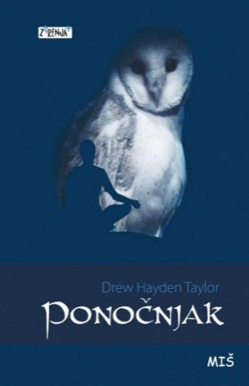 | Drew Hayden Taylor: Ponočnjak  Tiffany Hunter je 16-letnica, potomka Anišinabov, in živi v rezervatu Otter Lake z očetom in babico. Po očrtovi ločitvi je pomanjkanje denarja vzrok, da sprejmejo pod streho nenavadnega človeka iz Evrope. Čudno je, da želi gospod Pierre L’Errant spati v kleti in da podnevi spi, ponoči pa se potika po bližnjih gozdovih. A nihče ne prepozna njegove skrivnosti. Tiffany kot vsaka najstnica nima oči za tujca v njihovi hiši; preveč energije ji vzameta ljubezenska zveza z belcem Tonyjem in nenehno prepiranje z očetom zaradi šolskega uspeha. Zato Pierra L'Erranta ne spregleda, čeprav ji pove svojo življenjsko zgodbo. Svojo vampirsko zgodbo.
 | Anna Woltz in Vicky Janssen: Dekle z Marsa  Evert že od svojega tretjega leta ve, da bi bil rad deklica. Ne mara svojega fantovskega telesa, hrepeni po oblekah in dolgih plapolajočih laseh. Toda njegovi starši so jezni že, če se igra z barbikami. Med odraščanjem se ničkolikokrat najde v zadregi, ko bi se rad obnašal kot deklica, pa se ne sme, saj ve, da mu starši tega ne dovolijo in da se bodo vrstniki norčevali iz njega. V zgodnjih najstniških letih si kupi lasuljo in se začne preoblačiti v dekle. S tem sproži še več posmehovanja. Zato se odloči storiti vse, da bi postal ženska. Toda pot do spremembe spola je dolga in boleča. A vsaj starši spoznajo, da mu delajo krivico in mu stopijo ob stran.

